**ВНИМАНИЮ ИНДИВИДУАЛЬНЫХ ПРЕДПРИНИМАТЕЛЕЙ, ОРГАНИЗАЦИЙ, РЕАЛИЗУЮЩИХ ЖИДКОСТИ СТЕКЛООМЫВАЮЩИЕ !!!**

В соответствии с информацией, поступившей из Гродненского областного центра гигиены, эпидемиологии и общественного здоровья, Сморгонский зональный центр гигиены и эпидемиологии сообщает, что на территории Республики Беларусь запрещены к ввозу и обращению Постановлениями Заместителя Министра – Главного государственного санитарного врача Республики Беларусь стеклоомывающе жидкости, а также приостановлено на территории Республики Беларусь действие свидетельств о государственной регистрации на стеклоомывающие жидкости в связи с несоответствием по содержанию метанола.

В целях защиты потребительского рынка от некачественной продукции субъектам хозяйствования, реализующим стеклоомывающие жидкости, при наличии данной продукции в реализации необходимо обеспечить ее изъятие из обращения.

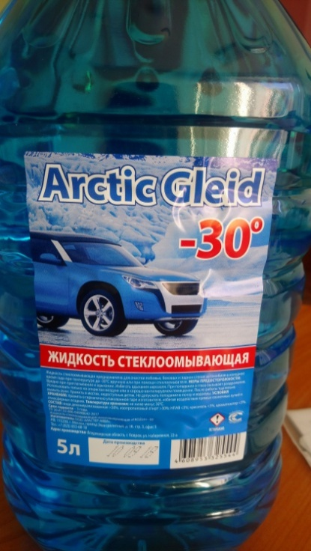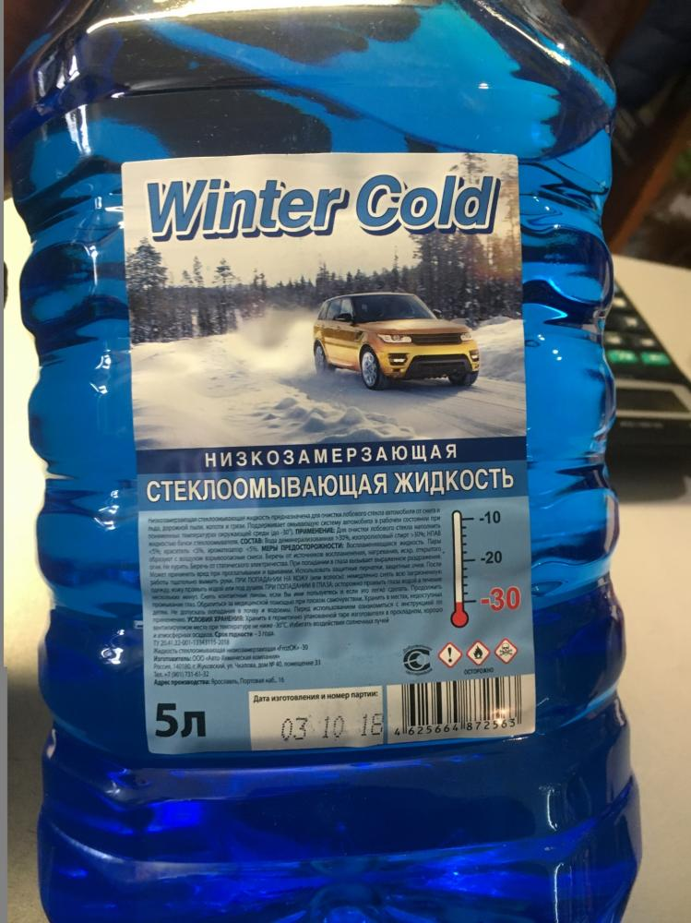

Перечень стеклоомывающих жидкостей, запрещенных к обращению на территории Республики Беларусь постановлениями Министерства здравоохранения Республики Беларусь в связи с несоответствием по содержанию метанола

|  |  |  |  |  |  |  |
| --- | --- | --- | --- | --- | --- | --- |
| № п/п | Номер и дата постановления | Наименование продукции, дата изготовления | Изготовитель продукции | Импортеры (поставщики) | Документ, подтверждающий качество и безопасность | Принятые меры |
|  | Постановление заместителя Министра – Главного государственного санитарного врача Республики Беларусь от 27.01.2016 № 11 | Стеклоомывающая жидкость для автомобилей «Anti Асе Elite» Зимний-ЗО, объемом 5 л., штрих код 4627080912588, дата изготовления 09.2014 | ООО «Вавилон-М», г. Москва ул. Нижняя Красносельская, д. 5, стр.4 | ЧТУП «АвтоКиликия», г. Минск, ул. Бабушкина, 90-212, ЧТУП «Причиндалы», Витебская область, г. Городок, ул. Красноармейская, 80А | - | приостановлено обращение продукции с 01.02.2016 |
|  | Стеклоомывающая жидкость для автомобилей «AUTOGLEID-30», , штрих код 4606255378893, дата изготовления 10.2015 | ООО «Гарден», г. Москва, ул. 3-я Никопольская, д.7ООО «Гарден» г. Москва, РФ; | индивидуальный предприниматель Гуйдо Анна Игоревна, Витебская область, г.Полоцк, ул. Зыгина, 24, кв. 27 | - |
|  | Стеклоомывающая жидкость для автомобилей «ICE-FREE-ЗО» «MASTER CLEANEK-ЗО», производитель, штрих код 4608258665826, дата изготовления 12.2014 г | ООО «Торг Сити», г. Москва, ул. Ясногорская, 5 | ЧТУП «Холавто», Витебская область, г. Орша, ул. Белинского, 3 | - |
|  | Стеклоомывающая жидкость для автомобилей «NON-FREEZING» (-30), WINTER ROAD -30, штрих код 4605958588646, дата изготовления 12.2015 г | ООО «АС-Инжиниринг», округ Александров, п. Баракирево, ул. Заводская, 10, корп. 41, Владимирская область, Россия | индивидуальный предприниматель Татарчук Тамара Васильевна, Витебская область, г. Поставы, ул. Советская, 2 | - |
|  | Стеклоомывающая жидкость для автомобилей «WillMelt» марки -30СС, штрих код 4608255322982, дата изготовления 10.2015 | «АС-Инжиниринг», г. Москва, ул. Покровка, д. 25, стр. 2, оф. 4 | ЧТУП «JIBK Авто», Минский район, а. г. Щомыслица, ул. Кирюникова, д.6, оф.9 | - |
|  | Стеклоомывающая жидкость для автомобилей - 30°С «Сибирь», штрих код 4620482311478, дата изготовления I квартал 2015 г | ООО «Элит Эстейт Компани», г. Москва, ул. Борисовская, 16 | частное предприятие «Шате-М Плюс» Минский район, поселок Привольный, ул. Мира, 2а | - |
|  | Постановление заместителя Министра – Главного государственного санитарного врача Республики Беларусь от 06.11.2018 № 99. | жидкость стеклоомывающая низкозамерзающая «IСЕ DRIVE» -30 | ООО «ИВЕНТА», Российская Федерация | ИП Семеш Сергей Михайлович Витебская область, ИП Шмидт В.В. Минская область, ООО «Атоспейс-Могилев» г.Могилев, ООО «ЮраваАтр» г.Могилев | свидетельство о государственной регистрации от 08.06.2017 № KG.11.01.09.015.Е.002621.06.17 | запрет ввоза на территорию Республики Беларусь, реализации, транспортировки, использования продукции, приостановлено действие свидетельства о государственной регистрации на территории Республики Беларусь |
|  | Постановление заместителя Министра – Главного государственного санитарного врача Республики Беларусь от 16.11.2018 № 101 | жидкость стеклоомывающая незамерзающая «Clean Way» минус 30 | ООО «ИВИОН», Российская Федерация | ЧТУП «Автокиликия» г.Минск | свидетельство о государственной регистрации от 08.06.2017 № KG.11.01.09.015.Е.002615.06.17 | запрет ввоза на территорию Республики Беларусь, реализации, транспортировки, использования продукции, приостановлено действие свидетельства о государственной регистрации на территории Республики Беларусь |
|  | Постановление заместителя Министра – Главного государственного санитарного врача Республики Беларусь от 22.11.2018 № 110 | жидкость стеклоомывающая низкозамерзающая «FrozOK» -30 | ООО «Авто-Химическая компания», Российская Федерация | ООО «Мотехсавтозапчасти» | свидетельство о государственной регистрации от 05.07.2018 № KG.11.01.09.015.Е.002522.07.18 | запрет ввоза на территорию Республики Беларусь, реализации, транспортировки, использования продукции, приостановлено действие свидетельства о государственной регистрации на территории Республики Беларусь |
|  | Постановление заместителя Министра – Главного государственного санитарного врача Республики Беларусь от 12.12.2018 № 113. | жидкость стеклоомывающая низкозамерзающая«Cold Star» GLEID EXPERT минус 30, ТУ 20.41.32-001-03550215-2018 | изготовитель ООО «КлинГласс», Россия | ООО «Автоспейс» г.Минск | свидетельство о государственной регистрации от 05.07.2018 № KG.11.01.09.015.Е.002526.07.18 | запрет ввоза на территорию Республики Беларусь, реализации, транспортировки, использования продукции, приостановлено действие свидетельства о государственной регистрации на территории Республики Беларусь |
|  | Постановление заместителя Министра – Главного государственного санитарного врача Республики Беларусь от 29.12.2018 № 118. | жидкость стеклоомывающая низкозамерзающая «MASTER ICE» минус 30, ТУ 20.41.32-009-00632763-2017 | изготовитель ООО «Нортвуд», Россия | ООО «Авто Голден Лайт» г.Минск | свидетельство о государственной регистрации от 08.06.2017 № KG.11.01.09.015.Е.002616.06.17 | запрет ввоза на территорию Республики Беларусь, реализации, транспортировки, использования продукции, приостановлено действие свидетельства о государственной регистрации на территории Республики Беларусь |
|  | Постановление заместителя Министра – Главного государственного санитарного врача Республики Беларусь от 29.12.2018 № 119. | жидкость стеклоомывающая низкозамерзающая «NORD ACTIVE» минус 30, ТУ 20.41.32-001-01353315-2018 | изготовитель ООО «ПараллельЛимитэд», Россия | ООО «Автоспейс» г.Минск | свидетельство о государственной регистрации от 05.07.2018 № KG.11.01.09.015.Е.002525.07.18 | запрет ввоза на территорию Республики Беларусь, реализации, транспортировки, использования продукции, приостановлено действие свидетельства о государственной регистрации на территории Республики Беларусь |
|  | Постановление заместителя Министра – Главного государственного санитарного врача Республики Беларусь от 11.01.2019 № 4. | жидкость низкозамерзающая для стекол автотранспорта «Патриот» -300С, ТУ 20.41.32.112-001-19156561-2017 | изготовитель ООО «Альянс», г.Санкт-Петербург, пр.Шуваловский, дом № 41, корпус 1, литер А, помещение 13-Н, Российская Федерация | частное предприятие «Гайко-М-Ойл» Витебская область | свидетельство о государственной регистрации от 01.10.2018 № KG.11.01.09.015.Е.003923.10.18 | запрет ввоза на территорию Республики Беларусь, реализации, транспортировки, использования продукции, приостановлено действие свидетельства о государственной регистрации на территории Республики Беларусь |
|  | Постановление заместителя Министра – Главного государственного санитарного врача Республики Беларусь от 22.01.2019 № 8. | Жидкость стеклоомывающая низкозамерзающая «Winter Formula» -30, ТУ 20-41-32-005-02972434-2017 | изготовитель ООО «ИНТЕГРА» Российская Федерация | ИП Паращенко С.М. г.Гомель, ООО «Широких» г.Гомель | свидетельство о государственной регистрации от 13.06.2017 № KG.11.01.09.015.Е.002707.06.17 | запрет ввоза на территорию Республики Беларусь, реализации, транспортировки, использования продукции, приостановлено действие свидетельства о государственной регистрации на территории Республики Беларусь |
|  | Постановление заместителя Министра – Главного государственного санитарного врача Республики Беларусь от 22.01.2019 № 9. | Жидкость для омывания стекол «Sawex» WINTER -250C. | изготовитель UAB Savinge, Литва | ООО «ГрандОйл», ЧПУП «Олимп и К» г.Гомель | свидетельство о государственной регистрации от 25.02.2011 № RU.39.98.11.015.Е.000060.02.11 | запрет ввоза на территорию Республики Беларусь, реализации, транспортировки, использования продукции, приостановлено действие свидетельства о государственной регистрации на территории Республики Беларусь |
|  | Постановление заместителя Министра – Главного государственного санитарного врача Республики Беларусь от 05.02.2019 № 25. | Жидкость стеклоомывающеая низкозамерзающая «Антилед – 20С», «SINTEZCOM NORD», ТУ 20.41.32-007-06621223-2018 | Изготовитель ООО «Синтезком», РФ | Шмидт В.В. г.Борисов, частное предприятие «Все о стройке» г.Минск | свидетельство о государственной регистрации от 10.09.2018 № KG.11.01.09.015.Е.003547.09.18 | запрет ввоза на территорию Республики Беларусь, реализации, транспортировки, использования продукции, приостановлено действие свидетельства о государственной регистрации на территории Республики Беларусь |
|  | Постановление заместителя Министра – Главного государственного санитарного врача Республики Беларусь от 07.02.2019 № 27. | Жидкость стеклоомывающая низкозамерзающая «Polar View» - 30˚C, ТУ 20.41.32-010-3405001-2017 | Изготовитель: ООО «ЭЛЕГЕСТ», г.Москва, площадь Комсомольская, д. 1А, строение 2, офис 13, адрес производства Рязанская область, г. Сасово, ул.Ново-Елатомская, д. 47, Российская Федерация | ООО «Л-авто», г. Минск | свидетельство о государственной регистрации от 08.06.2017 № KG.11.01.09.015.Е.002614.06.17 | запрет ввоза на территорию Республики Беларусь, реализации, транспортировки, использования продукции, приостановлено действие свидетельства о государственной регистрации на территории Республики Беларусь |
|  | Постановление заместителя Министра – Главного государственного санитарного врача Республики Беларусь от 08.02.2019 № 28. | Жидкость для мытья ветровых стекол автомобилей при положительных и отрицательных значениях температуры окружающего воздуха, а также в быту «AutoLux - 30˚», ТУ 2384-0012-32544506-2013 | Изготовитель: ООО «Авангард», г.Москва, ул.Газопровод, д.1, корпус 5 Российская Федерация | Частное торговое унитарное предприятие «ЧудоДом», г.Полоцк | свидетельство о государственной регистрации от 27.10.2016 № KG.11.01.09.015.Е.002421.10.16 | запрет ввоза на территорию Республики Беларусь, реализации, транспортировки, использования продукции, приостановлено действие свидетельства о государственной регистрации на территории Республики Беларусь |
|  | Постановление заместителя Министра – Главного государственного санитарного врача Республики Беларусь от 08.02.2019 № 29. | Омыватель стекол незамерзающий «LAVR ANTI ICE PREMIUM QUALITY» минус 15, ТУ 20.41.32-025-21514849-2018 | Изготовитель: ООО НПО «ПОЛИХИМТЕХНОЛОГИИ», 454012, г.Челябинск, Копейское шоссе 50 здание Т.П., корпус 2, Российская Федерация | ООО «Еврозапчасть», Минский район, Боровлянский с/с, район деревни Дроздово | свидетельство о государственной регистрации от 28.04.2018 № RU.66.01.40.015.Е.000061.04.18 | запрет ввоза на территорию Республики Беларусь, реализации, транспортировки, использования продукции, приостановлено действие свидетельства о государственной регистрации на территории Республики Беларусь |
|  | Постановление заместителя Министра – Главного государственного санитарного врача Республики Беларусь от 08.02.2019 № 30. | Омыватель стекол незамерзающий «LAVR ANTI ICE» минус 20, ТУ 20.41.32-025-21514849-2018 | Изготовитель: ООО НПО «ПОЛИХИМТЕХНОЛОГИИ», 454012, г.Челябинск, Копейское шоссе 50 здание Т.П., корпус 2, Российская Федерация. | ООО «Еврозапчасть», Минский район, Боровлянский с/с, район деревни Дроздово | свидетельство о государственной регистрации от 28.04.2018 № RU.66.01.40.015.Е.000061.04.18 | запрет ввоза на территорию Республики Беларусь, реализации, транспортировки, использования продукции, приостановлено действие свидетельства о государственной регистрации на территории Республики Беларусь |
|  | Постановление заместителя Министра – Главного государственного санитарного врача Республики Беларусь от 01.03.2019 № 31. | Жидкость стеклоомывающая низкозамерзающая «Winter Power» -30 с маркировкой Cleid Super Trofeo, ТУ 20.41-32-007-05311733-2017 | Изготовитель: ООО «Нелисон», г.Москва, пер.Духовный, д.17, строение 15, комната 12, адрес производства г.Владимир, р-н Ленинский, Сновицы, производственная зона 4, РФ | ООО «Л-авто», г. Минск | свидетельство о государственной регистрации от 08.06.2017 № KG.11.01.09.015.Е.002613.06.17 | запрет ввоза на территорию Республики Беларусь, реализации, транспортировки, использования продукции, приостановлено действие свидетельства о государственной регистрации на территории Республики Беларусь |
|  | Постановление заместителя Министра – Главного государственного санитарного врача Республики Беларусь от 01.03.2019 № 32. | Жидкость низкотемпературная стеклоомывающая «Clean road Frostschutz» -300С, ТУ 23.84-001-19823394-2018 | Изготовитель: ООО «Автохимторг», г. Москва, ул. Декабрьская, д.3, стр.1, этаж 2, комн.7, РФ | ООО «ВергоХоз», г.Минск; ООО «Билт», г.Минск | свидетельство о государственной регистрации от 16.10.2018 № KG.11.01.09.015.Е.004139.10.18 | запрет ввоза на территорию Республики Беларусь, реализации, транспортировки, использования продукции, приостановлено действие свидетельства о государственной регистрации на территории Республики Беларусь |
|  | Постановление заместителя Министра – Главного государственного санитарного врача Республики Беларусь от 13.03.2019 № 34. | Жидкость стеклоомывающая низкозамерзающая Gleid Professional – 30 oC (Arctic Drive), ТУ 20.41.32-001-63689066-2018 | Изготовитель: ООО «ГранДоставка», г.Москва, площадь Сухаревская м., дом 6, строение 1, Российская Федерация | ЧТПУП «Все о стройке» г.Минск, ЧТУП «АвтоКиликия» г.Минск, ООО «Нью Джевел» г.Минск | свидетельство о государственной регистрации от 05.07.2018 № KG.11.01.09.015.Е.002521.07.18 | запрет ввоза на территорию Республики Беларусь, реализации, транспортировки, использования продукции, приостановлено действие свидетельства о государственной регистрации на территории Республики Беларусь |
|  | Постановление Заместителя Главного государственного санитарного врача Республики Беларусь Скуранович А.Л. от 24.01.2019 № 18-01/162 | Жидкость стеклоомывающую низкозамерзающую SUPER TECH – 30 «СУПЕР ТЕК - 30», ТУ 2421-002-17137936-2016 | Изготовитель ООО «Купер Холдинг», ИНН 7703705945, юридический адрес 115407 г.Москва, ул. Судостроительная, д. 57, пом. 7 Российская Федерация, адрес производства: 601108 Владимирская область, Петушинский район, д. Новое Аннино, ул.Центральная, д. 22, строение 1, Российская Федерация | - | свидетельство о государственной регистрации от 08.07.2016 № BY.70.06.01.015.Е.002816.07.16 | приостановлено действие свидетельства о государственной регистрации |
|  | Постановление Заместителя Главного государственного санитарного врача Республики Беларусь Скуранович А.Л. от 06.02.2019 № 18-01/270 | Омыватель стекол для автомобилей «Green S» серии «Комфорт», температура замерзания минус 30 оС, ТУ 29.31.23-001-85360800-2018 | Изготовитель ООО «Ирбис мрамор», юридический адрес 170100 г.Тверь, ул. Индустриальная, д. 21, Российская Федерация, адрес производства: 170100 г.Тверь, ул. Индустриальная, д. 21, Российская Федерация | - | свидетельство о государственной регистрации от 22.10.2018 № BY.70.06.01.015.Е.004790.10.18 | приостановлено действие свидетельства о государственной регистрации |
|  | Постановление Заместителя Главного государственного санитарного врача Республики Беларусь Скуранович А.Л. от 04.03.2019 № 18-01/489 | Жидкость стеклоомывающая низкозамерзающая «MAGIC ICE -30 oC», ТУ 2384-001-21652971-2016 | изготовитель ООО «ПЛК», г.Саранск, ул. Васенко, д. 32, Российская Федерация, Республика Мордовия | - | свидетельство о государственной регистрации от 24.06.2016 № BY.70.06.01.015.Е.002333.06.16 | приостановлено действие свидетельства о государственной регистрации |